Νίκη των 300 μεταναστών

Νίκη για όλη την εργατική τάξη

Ελπίδα για την κοινωνία
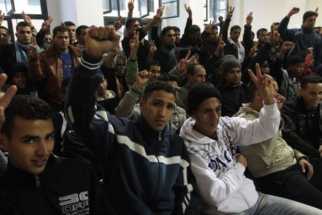

Εκδήλωση – Συζήτηση

Κυριακή 20 Μαρτίου, 5 μ.μ στο στέκι της Νεολαίας Συνασπισμού
(Θεμιστοκλέους 52, Εξάρχεια)

Παρεμβαίνουν

Μετανάστες εργάτες που συμμετείχαν στην απεργία πείνας

Μέλη της Πρωτοβουλίας Αλληλεγύης στους 300 μετανάστες απεργούς πείνας

Μέλη της επιτροπής μεταναστευτικού της Νεολαίας Συνασπισμού



